Часть четвертая
Рисунок к заданию № 1

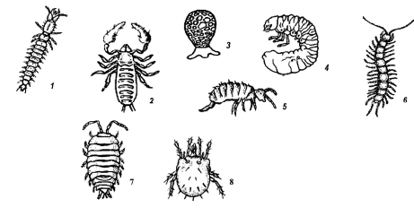

Рисунок к заданию № 3

